ELIMINATORIAS MUNDIAL 2026
Argentina vs Colombia – 10 de junio 2025
Estadio Mas Monumental– Buenos Aires

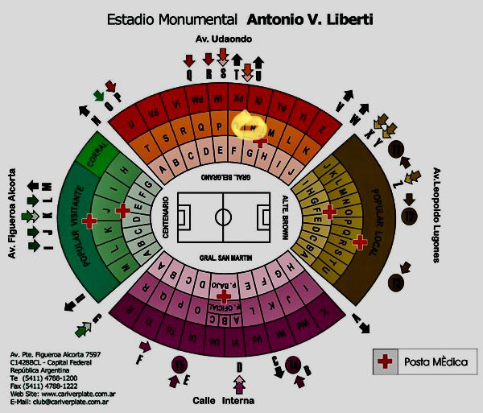
La fecha de los partidos pueden variar, un día antes, un día después o hasta postergarse. Turar S.A. no es responsable por los cambios que pueda realizar la organización

Servicios Incluidos:

- Traslados In / Out Aeropuerto de Ezeiza
- 03 noche de alojamiento con desayuno, Hotel a elección
- City tour regular + Cena Tango show
- Traslado Hotel / Estadio / Hotel en regular el día del partido
- Entrada al partido: Platea alta cabecera – (sector visitante)

VIGENCIA | HOTEL | SINGLE | DOBLE | TRIPLE
8 /11 JUNIO | LOIS FLATS 3* | USD 1,180 | USD 973 | USD 941
8 /11 JUNIO | AMÉRIAN PARK 4* | USD 1,222 | USD 1000 | USD 951
8 /11 JUNIO | REGENTE PALACE 4* | USD 1,237 | USD 1001 | USD 966
8 /11 JUNIO | Tarifas por persona en dólares, según base seleccionada. Comisionables 10%

Condiciones de ventas

Tarifas sujetas a modificación y cambio sin previo aviso. Turar S.A. no se hace responsable por la suspensión y/o cambio de fecha del evento. Las reservas se confirman con el pago total de la mismas, siendo un paquete no reembolsable con el 100% de penalidad.
Una reprogramación del evento por fuerza mayor de la organización no amerita reembolso del paquete.

Condiciones de Ticket:

Las entradas podran ser físicas o electrónicas (dependerá del Partido a disputarse) ó para descargar mediante una app en el celular (pass wallet, etc), con lo que se necesita que el cliente tenga celular con acceso a internet para poder enseñar la entrada descargada en el mismo. Turar S.A. está exento de cualquier responsabilidad si los clientes no tienen smartphone en el caso de que sean tickets para descargar en la app.

****Las entradas, según el Partido, podrán ser entregadas de 72 hs a horas previas al evento ****

En caso de ser entradas físicas, Turar S.A. será la empresa que designe fecha y lugar de entrega.
Tener en cuenta que precio que aparece en la misma no es vinculante con el precio de venta, ya que se incluyen gastos de gestión, envío-entrega, impuestos. El cliente acepta y consiente dicha compra, y en conocimiento de lo anteriormente mencionado, acepta la no posibilidad de reclamación alguna, respecto del precio. En el precio que nosotros informamos, incluimos gastos de gestión, envío-entrega, impuestos.

Deben informar al momento de solicitar una reserva: datos completos del pasajero, copia del pasaporte y teléfono de contacto.

CONSULTAS Y RESERVAS: incoming@turar.com

